- Objectif
L'objectif de cette procédure opératoire standard (SOP) est de décrire les étapes à suivre pour effectuer des mesures de bubons à l'aide des pieds à coulisses / caliper.

- Application
Cette procédure précise comment effectuer, enregistrer et photographier les mesures du ou des bubons d’un patient à l’étude IMASOY à J1, J4, J11 et J21 après son Inclusion.

- Responsabilités
Le Technicien d'Etude Clinique (TEC) est responsable de :
- placer le patient dans la bonne position pour prendre les mesures du bubon en s'assurant que les mesures des bubons soient obtenues auprès des sujets de l'étude conformément au calendrier de l'essai (voir le tableau 4 du protocole).
- enregistrer la mesure du bubon sur le pCRF
- prendre une photo du bubon mesurée

- Equipements
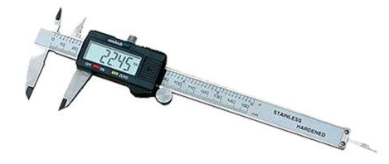
  - Pied à coulisse numérique

  - Serviettes en papier

  - Eye-liner
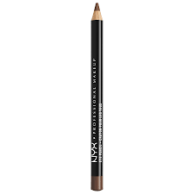

  - Démaquillant


  - Boules de coton x2


  - Gants
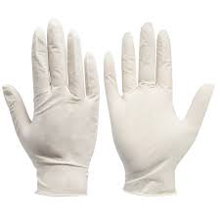
- Procédures
  - Positioner le patient
Avant de prendre les mesures des bubons, les patients doivent être placés dans la ou les positions suivantes, en fonction de l'emplacement de leur(s) bubon(s):
  - Bubon cervical: Le patient doit être assis avec le cou légèrement penché vers l'avant
  - Bubon axillaire: Le patient doit être en position couchée, le bras tendu au-dessus et autour de l'autre côté de la tête
  - Bubon inguinal: Le patient doit être en position couchée avec les hanches étirées ou légèrement fléchies (extra-rotation)
Il convient de noter que s'il n'est pas possible de placer le patient dans les positions décrites ci-dessus, le placer dans une position qui permette au TEC de tenir confortablement le patient pendant la mesure du bubon, mais d'avoir également un accès adéquat au bubon pour la mesure.

  - Mesures avec un pied à coulisse
Après que le patient ait été correctement positionné (voir section 5.1 ci-dessus), le TEC mesurera le bubon en suivant les instructions ci-dessous.
- Après avoir mis des gants, le TEC palpera doucement le bubon pour sentir sa forme et l'emplacement des axes longs et courts. Pendant que le TEC palpe le bubon, il doit également s'assurer qu'il ait identifié tout œdème existant autour du bubon. Ne pas oublier que nous voulons mesurer le bubon - et non l'œdème.
- Le TEC identifie d'abord le grand axe du bubon. Il place ensuite le crayon doucement sur la peau du patient à quelques centimètres au-dessus de l'axe le plus long et trace une ligne droite comme pour couper le bubon en deux dans son axe long, mais en s'arrêtant lorsque le crayon rencontre le bord du gonflement.
N'exercer que la pression nécessaire pour laisser une marque sur le crayon et arrêter de tracer la ligne lorsque le crayon s'arrête naturellement au bord du gonflement. Ne tracer aucune ligne sur le gonflement et ne pas encercler le gonflement.
Le TEC place ensuite le crayon sur la peau du patient à quelques centimètres sous le grand axe et trace une ligne droite vers le bubon qui vise à rejoindre l'autre ligne, mais s'arrête à nouveau lorsque le crayon rencontre le bord du gonflement.
- Le TEC répétera ensuite cet exercice sur l'axe court du bubon.
A noter que l'axe court est défini comme la mesure la plus longue perpendiculaire à l'axe le plus long (voir figure 1)
Les lignes créées sur l'axe court doivent être perpendiculaires aux lignes créées sur l'axe long (voir figure 1 ci-dessous)
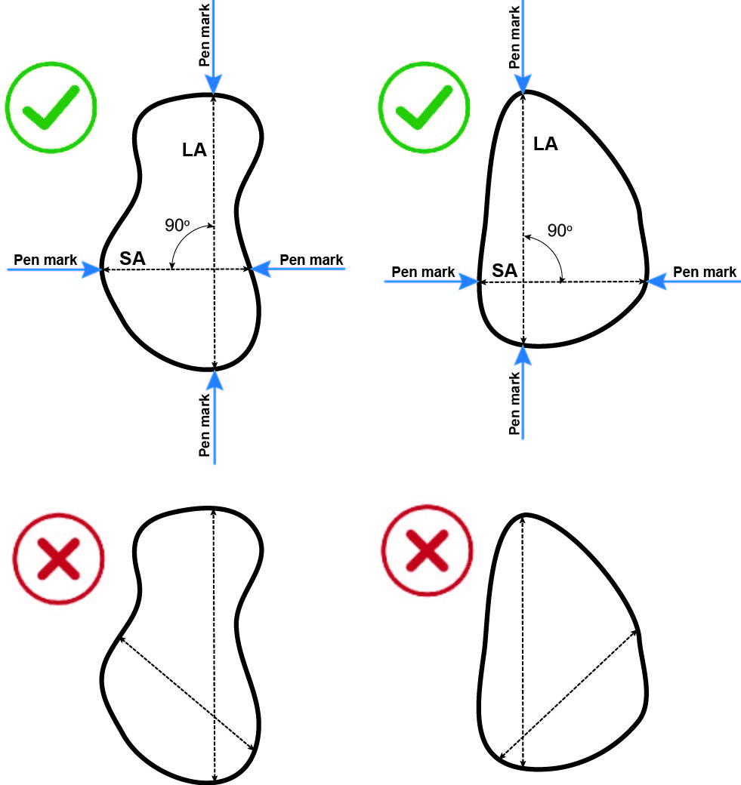
Figure 1 – Placement des marques de crayon par rapport au bubon

- Le TEC prend alors le pied à coulisse numérique et ajuste ses mâchoires externes pour mesurer l'espace entre les marques de crayon sur l'axe long et l'axe court
- La mesure indiquée sur l'écran de l'étrier numérique doit être enregistrée sur le CRF papier. Les deux TEC doivent se mettre d'accord sur la mesure finale à enregistrer dans le CRF.
- Le TEC prend une photo du bubon et la mesure indiquée sur l’écran du pied à coulisse. La mesure sur l’écran doit être lisible sur la photo : la face de l’écran est placée à plat vers la caméra et non à un angle (voir section 5.8).
- Les marques de crayon eye-liner doivent ensuite être enlevées de la peau de la patiente à l'aide du coton et du démaquillant.

  - Photos des mesures
Toutes les photos seront prises à l'aide de la tablette ou d'un autre appareil de même qualité ; s’assurer que l'appareil est parallèle à la surface du corps, idéalement à environ 15-20 centimètres au-dessus du bubon. Des photos doivent être prises de l'axe long et de l'axe court.
- Prise de photos
Lors de la prise de photos des mesures du pied à coulisse, les marques de crayon sur la peau et l’écran du pied à coulisse doivent être clairement visibles. Lorsque l’écran du pied à coulisse est placé le long des lignes du crayon, l’écran doit être également positionnée de manière à ce que les marques soient à plat vers l'appareil photo et non pas en biais.
Après avoir pris la photo et avant d'enlever les marques de crayon sur la peau du patient, le TEC doivent vérifier si la photo est de qualité suffisante pour que la mesure puisse être facilement lue (même si la photo doit être agrandie pour lire la mesure, la qualité ne doit pas être perdue). Si la photo n'est pas de qualité suffisante, d'autres photos doivent être prises jusqu'à ce que le TEC soit satisfaite de la qualité.

- Étiquetage de toutes les photos
Toutes les photos doivent être immédiatement enregistrées sur la tablette ou le dispositif alternatif et étiquetées avec le numéro d'identification du patient, le jour de visite de la mesure et le numéro du bubon (qui peut être trouvé sur le CRF papier sous "site du bubon") :

-

-

-

-
J

-
B
B

E
C
R

N° du bubon
Jour de visite
ID Patient

  - Saisie des données
Chaque bubon doit se voir attribuer un identifiant :
- Si le patient n'a qu'un seul bubon, il se verra attribuer l'identifiant « BB-01 »
- Si le patient a plus d'un bubon, chacun des bubons sera numéroté de manière séquentielle, c'est-à-dire, « BB-01 », « BB-02 », « BB-03 »
La façon dont on attribue à chaque bubon son numéro n'a pas d'importance, tant qu’on se souvient du numéro correspondant à chaque bubon. Le numéro attribué à chaque bubon à J1 sera le numéro qu'il portera à chaque visite suivante.
Si le patient a plus d'un bubon, utiliser l'image de l'Annexe 1 pour aider à se rappeler quel numéro est attribué à chaque bubon en marquant l'emplacement de chaque bubon et son numéro d'identification.
La section correspondante à la mesure de la taille du bubon du formulaire CRF doit être complétée pour chaque patient.
Lors du remplissage du pCRF, une attention particulière a été accordée aux éléments suivants:
- Localisation du bubon
- Axe de mesure
Si les bubons disparaissent au cours de l’étude, les informations sur le bubon doivent toujours être enregistrées sur le CRF, y compris la mesure comme 0,00 mm x 0,00 mm.

Annexe 1
Si le patient a plus d'un bubon, marquer l'emplacement du bubon sur l'image ci-dessous (avec une croix ou un cercle par exemple).
À côté de chaque bubon marqué, écrire l'identification donnée au bubon.
Se référer à cette image chaque fois qu’on mesure le bubon du patient afin de se rappeler l'ID de chaque bubon.

ECR - [___] -[___][___]-[___][___] -[___][___][___]
